# Einheiten zweier Punktwolken interpolieren mit CloudCompare

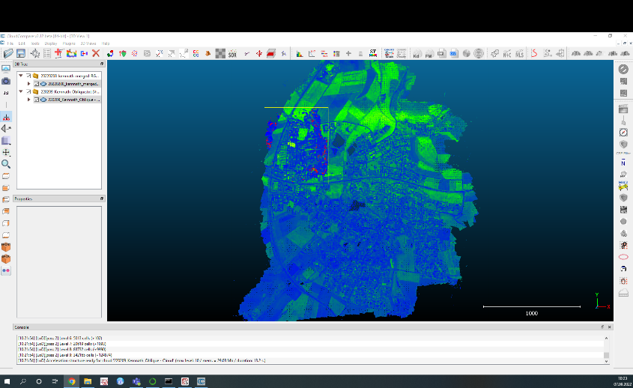

1. Punktwolke einladen
2. Zu interpolierenden Punktwolken auswählen

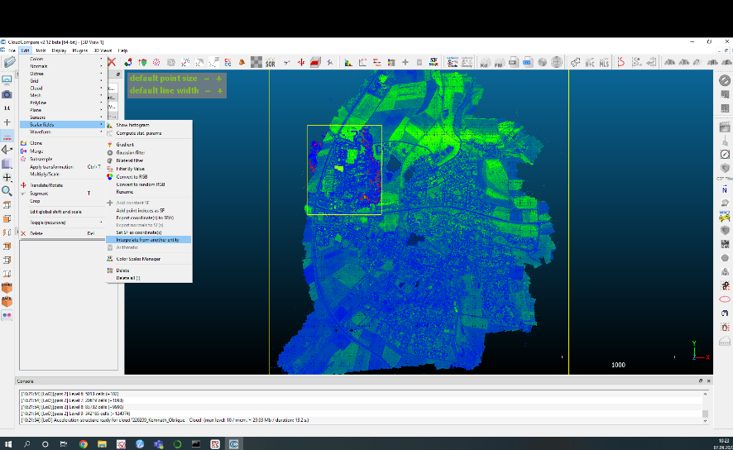

1. Edit -> Scalar fields -> Interpolate from another entity

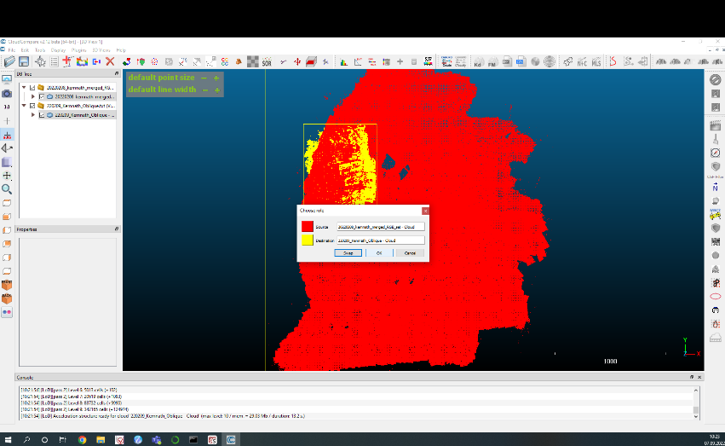

1. Source und Destination wählen

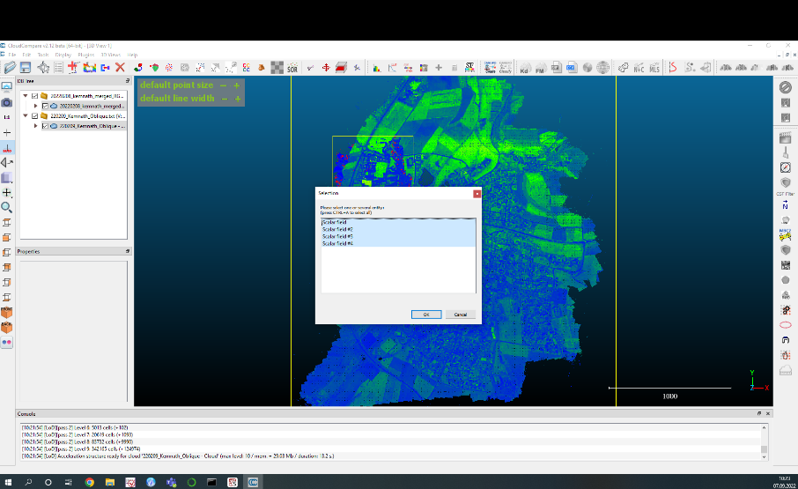

1. Werte selektieren

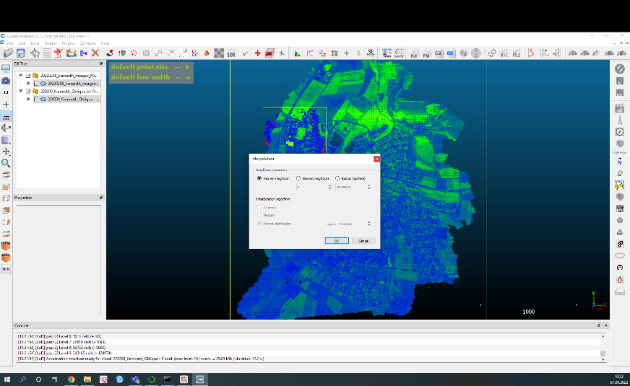

1. Nearest neighbour auswählen
2. Es lädt